
三 年 班 號
姓名：

成語故事 脫穎而出

戰國時，秦國出兵攻打趙國，包圍了趙都邯鄲，情況十分危急，於是趙王派平原君前往楚國，請求援救。平原君打算在其門下食客挑選出二十個文武人才一同前往，但只選出十九個，剩下的都不符合條件。這時，有一個名叫毛遂的人，主動向平原君自我推荐，請求加入前往楚國的行列。平原君問：﹁你在我門下多久了？﹂毛遂回答：﹁三年了。﹂平原君說：﹁一個真正有才能的人，就好像一把放在袋子裡的錐子一樣，立刻就會顯露出鋒利的錐尖。而你在我門下三年了，我卻沒聽說過你有什麼表現，你還是留下吧！﹂毛遂說：﹁我現在自我推薦，就是請求你把我放進袋子裡，如果早點有這樣的機會讓你把我放進袋中，那我就不只是露出錐尖而已，而是早就顯露出才能，鋒芒畢露了！﹂平原君覺得毛遂說得有道理，就讓他一同前往。到了楚國，平原君和楚王會談，從早上到中午，都還沒有結果。毛遂於是持劍走到楚王面前，極力說明趙、楚聯合抗秦的利害關係。楚王終於被說服，答應趙國出兵援救。於是兩國當場歃血為盟，誓守聯合抗秦的盟約。毛遂這次立下了功勞，平原君因此待他為上賓。後來﹁脫穎而出﹂這個成語就從這裡演變而出，用來比喻顯露才能，超越眾人。
解釋：比喻顯露才能，超越眾人。
例句：要在數百名參賽者中脫穎而出，實在不是一件容易的事。
相似詞：出類拔萃、嶄露頭角
故事出處：史記

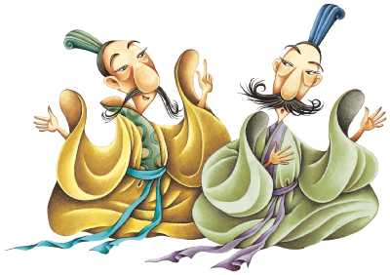

閱讀測驗
1︵ ② ︶從故事的內容來看，﹁脫穎而出﹂的﹁穎﹂應該是什麼意思？ ①聰明的人 ②新奇的想法 ③自我推荐的人 ④物體尖銳的末端。
2︵ ③ ︶為什麼毛遂在平原君的門下三年都沒有出色的表現？因為①沒有適合的機會 ②以前的能力不足 ③不想太出風頭 ④被同伴打壓。
3︵ ① ︶下面哪一個成語跟﹁脫穎而出﹂的意思最接近？①水落石出 ②江郎才盡 ③有目共睹 ④出類拔萃。

